Snapshots statt Unterschiede:

Andere Versionsverwaltungssysteme speichern die Änderungen in Listen mit dateibasierten Änderungen.

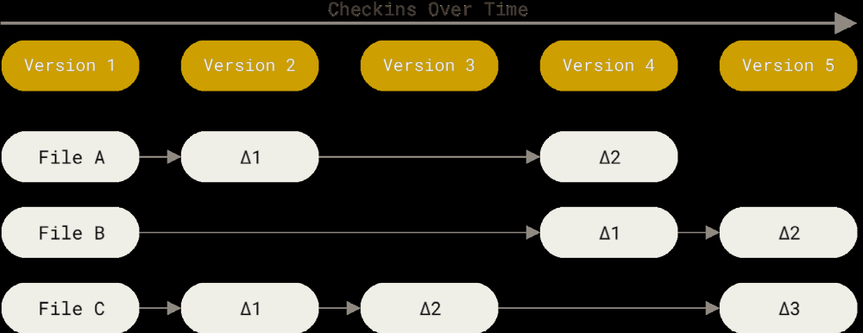

Bei Git wird bei jeder Änderung ein Abbild von allen Dateien erstellt und ein Verweis in diesem Schnappschuss gespeichert. Git kopiert nicht geänderte Daten nicht, sondern legt eine Verknüpfung zu der vorherigen Version der Datei an.

